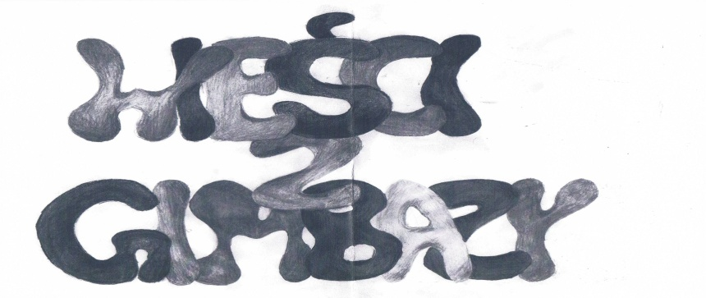
szkolna gazetka Gimnazjum
w Zespole Szkół
w Miedzierzy
rok szkolny 2014/15
kwartalnik nr 2
(grudzień, styczeń, luty)

Witamy Was serdecznie i zapraszamy do lektury naszej szkolnej gazetki
„Wieści z Gimbazy”. Mamy nadzieję, że będziecie z satysfakcją czytać artykuły,wywiady, ciekawostki, które znajdziecie w naszej gazetce.
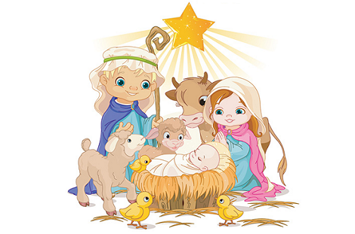
Bóg się rodzi! - czyli jasełka w naszej szkole
Już tradycją stało się, że każdego roku uczniowie w naszej szkole wystawiają przedstawienie jasełkowe, po czym wszyscy dzielimy się opłatkiem i składamy sobie życzenia.
dok. str. 3

Iran w opowieściach i fotografiach Marzeny Kądzieli
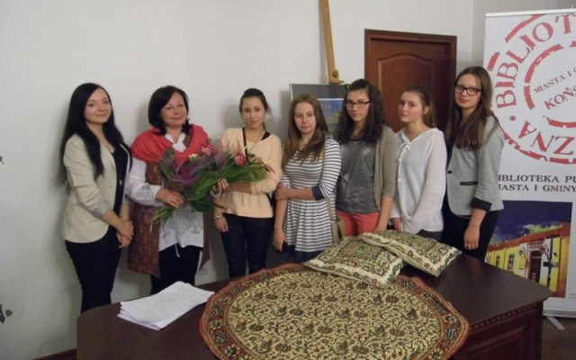
Dnia 4 grudnia 2014 roku w budynku Biblioteki Publicznej w Końskich odbyło się spotkanie ze znaną dziennikarką oraz podróżniczką Marzeną Kądzielą, która podzieliła się swoimi opowieściami i zdjęciami z podróży do Iranu.

dok. str. 2

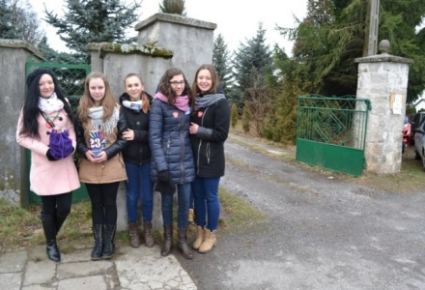  Wielkie pomaganie  23 finał Wielkiej Orkiestry Świątecznej Pomocy  11 stycznia wzięliśmy udział w 23 finale Wielkiej Orkiestry Świątecznej Pomocy, która w tym roku zbierała pieniądze dla dzieci na diagnostykę i opiekę medyczną dla seniorów.  dok. str. 3 | Poczta od świętego Walentego    14 lutego na całym świecie obchodziliśmy święto zakochanych – Walentynki. W naszej szkole w ten dzień uczniowie mogli skorzystać ze specjalnej poczty walentynkowej.  dok. str. 4
Skład redakcji:
Koło Dziennikarskie: Kinga Maleszak (redaktor naczelna),Klaudia Basiak,
Patrycja Kusztal, Laura Rybak
Opiekun: Edyta Kosma
Opracowanie graficzne: Magdalena Faszczewska
Z ŻYCIA SZKOŁY
Obchody Międzynarodowego Dnia Praw Człowieka
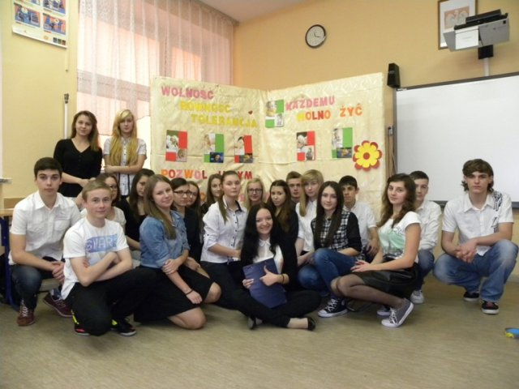
Z okazji przypadających na grudzień obchodów Międzynarodowego Dnia Praw Człowieka uczniowie klas 3 naszego gimnazjum zaprezentowali uczniom oraz nauczycielom akademię, która poświęcona była prawom człowieka i prawom ucznia. Przypomniana również została data uchwalenia i najważniejsze postulaty Powszechnej Deklaracji Praw Człowieka.
Każdy uświadomił sobie fakt, że bez względu na kolor skóry, wyznawaną religię, czy też status społeczny ma takie same prawa. Uczniowie recytowali i czytali teksty nawiązujące do Deklaracji, bo praw człowieka nie można nikogo pozbawić, kupić ani ich sprzedać.
P. Kusztal
Iran w opowieściach i fotografiach Marzeny Kądzieli
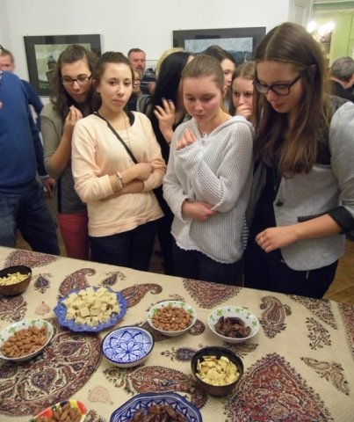
Dnia 4 grudnia 2014 roku w budynku Biblioteki Publicznej w Końskich uczennice Laura Rybak, Patrycja Kusztal, Kinga Maleszak, Klaudia Kos, Paulina Stachera i Weronika Wróbel wraz z opiekunami: p. Edytą Kosmą i p. Agnieszką Czarnecką miały okazję uczestniczyć w spotkaniu z Marzeną Kądzielą, która jest znaną dziennikarką oraz podróżniczką. Pani Kądziela podzieliła się opowieściami i zdjęciami, które były wynikiem jej podróży do Iranu. W interesujący sposób przybliżyła wszystkim zebranym ten dla nas egzotyczny kraj oraz zwyczaje tam panujące, kulturę i sposób przeciwstawiania się rygorystycznym zasadom ubioru, jakim muszą się podporządkować wszystkie kobiety. Pokazała i opisała zabytki Iranu, które są naprawdę imponujące swym rozmachem i bogactwem.
Po części poświęconej niezwykle ciekawym opowieściom wszyscy mieli okazję spróbować tamtejszych przysmaków, którymi były m.in. chałwa, suszone owoce i różnego rodzaju orzechy. Gimnazjalistki mogły również spróbować najpopularniejszego napoju Iranu zwanego doogh, (który jednak nie przypadł nam do gustu).
Spotkanie wszystkim uczestnikom bardzo się podobało, czego dali wyraz dziękując p. Kądzieli gromkimi brawami!
P. Kusztal
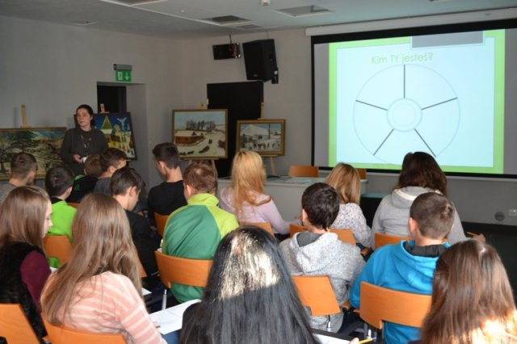
Wizyta w Muzeum Dialogu Kultur oraz wycieczka do kina
Dnia 3 grudnia 2014r. czterdziestu dwóch gimnazjalistów
z klas trzecich oraz uczniowie klasy pierwszej B wzięli udział
w zajęciach edukacyjnych w Muzeum Dialogu Kultur w Kielcach pt. "Inność oswojona". Na zajęciach była mowa o dyskryminacji i jej skutkach. Każdy miał możliwość wyrażenia swojej opinii na poruszane tematy. Po wizycie w muzeum uczniowie udali się do kina na trzecią część "Igrzysk śmierci", ekranizacji głośnej i odnoszącej sukcesy powieści Suzanne Collins. Film, szczególnie dla miłośników trylogii, okazał się emocjonujący i wart obejrzenia. Mamy nadzieję, że odbędzie się więcej takich wycieczek. K. Basiak
Bóg się rodzi! - czyli jasełka w naszej szkole
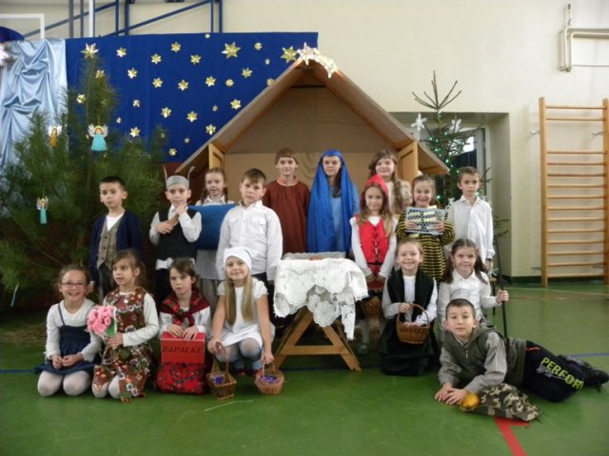
Już tradycją stało się, że każdego roku uczniowie w naszej szkole wystawiają przedstawienie jasełkowe, po czym wszyscy dzielimy się opłatkiem i składamy sobie życzenia. 19 grudnia na hali sportowej dzieci
z klasy 1 Szkoły Podstawowej wraz z gimnazjalistkami zaprezentowali przepiękne przedstawienie bożonarodzeniowe, które poruszyło całą widownię. Było ono dosyć nietypowe. Nawiązywało do bajek doskonale każdemu znanych, a chórek złożony z uczennic gimnazjum ubarwił całe przedstawienie kolędami
i pastorałkami.
Na uroczystość przybyły władze gminy na czele
z panem wójtem, który podobnie jak pani dyrektor, zabrał głos po jasełkach, składając wszystkim serdeczne życzenia świąteczne. Na koniec każdy widz dostał symboliczny opłatek, którym wspólnie się podzieliliśmy.
Wigilie klasowe odbyły się w ostatnich dniach nauki przed przerwą świąteczną, która trwała aż do 7 stycznia. K. Maleszak
23 finał Wielkiej Orkiestry Świątecznej Pomocy
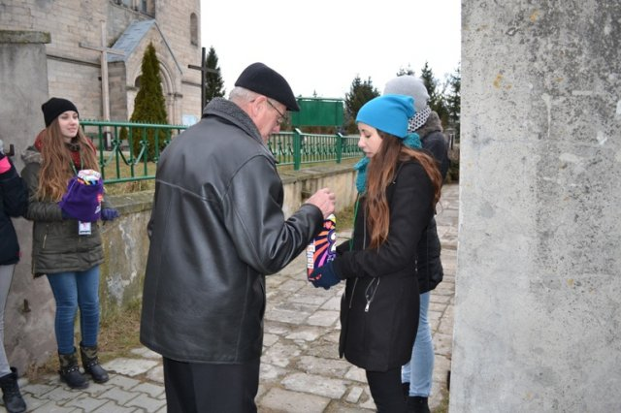
11 stycznia wzięliśmy udział w 23 finale Wielkiej Orkiestry Świątecznej Pomocy, która w tym roku zbierała pieniądze dla dzieci na diagnostykę i opiekę medyczną dla seniorów. Kwesta podobnie jak w poprzednich latach przyniosła wspaniałe efekty. Uczniowie naszej szkoły zebrali prawie dwukrotnie większą sumę pieniędzy niż w poprzednim roku, a dokładnie 2613,06 zł. Każdy darczyńca otrzymał symboliczne serduszko. W bieżącym roku szkolnym była to już druga po kweście na rzecz Hospicjum w Rudzie Białaczowskiej akcja charytatywna, w której uczestniczyli gimnazjaliści. Młodzież dzięki dużemu zaangażowaniu, kwestując od godziny 7:30, dołożyła własną cegiełkę do ogromnej akcji jaką jest WOŚP, która łącznie zgromadziła w tym roku 36 228 912 zł. O godzinie 16.00 puszki z pieniędzmi zostały oddane do punktu zbiorczego, który mieścił się w Domu Kultury w Końskich. Można było tam również napić się ciepłej herbaty i rozgrzać po kweście w zimowy dzień. Na miejscu odbyły się również liczne licytacje na rzecz fundacji. Podsumowaniem akcji było wysłanie symbolicznego światełka do nieba. Chcielibyśmy serdecznie podziękować wszystkim za pomoc i dobre serce okazane potrzebującym. K. Maleszk
„Wyspy Galapagos - raj bioróżnorodności” interesująca lekcja geografii w II LO w Końskich
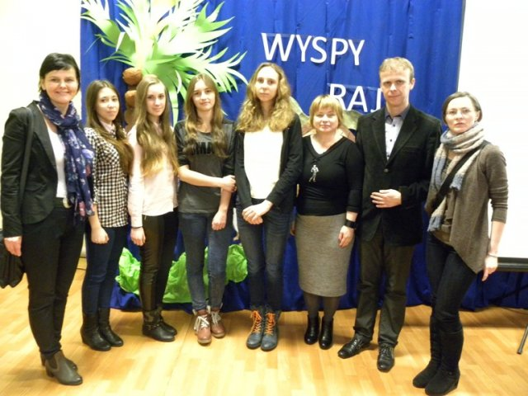
Dnia 29.01.2015r. cztery uczennice: Laura Rybak, Klaudia Basiak, Monika Kos i Magda Kołodziejczyk pod opieką pani Anety Zroślak gościły II LO im. Marii Curie w Końskich. Został tam zorganizowany wykład multimedialny pod nazwą „Wyspy Galapagos - raj bioróżnorodności", który wygłosił dr. Tomasz Wites - pracownik naukowo-dydaktyczny Wydziału Geografii i Studiów Regionalnych Uniwersytetu Warszawskiego.

Naukowiec w interesujący sposób przedstawił informacje na temat wysp, opowiedział i pokazał co można tam zobaczyć i kto powinien tam pojechać. Pokazał najciekawsze okazy flory i fau w ny archipelagu. Wykład był poparty zdjęciami oraz opowieściami wyniesionymi z pobytu na wyspach. Niezwykła lekcja cieszyła się wielkim zainteresowaniem wśród uczniów i mamy nadzieję, że podczas następnych takich spotkań nie zabraknie uczniów z Miedzierzy.
L. Rybak
Fonoholizm – uzależnienie od telefonu
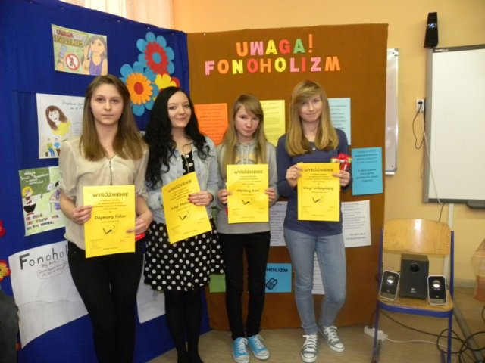
W naszej szkole została przeprowadzona akcja promująca zdrowy tryb życia, która dotyczyła ograniczenia używania telefonu komórkowego przez młodzież gimnazjalną. W tym celu został zorganizowany dzień bez komórki, do czego zobowiązani zostali zarówno uczniowie jak i nauczyciele. Na apel uczniowie przygotowali prezentację na temat fonoholizmu, w której przedstawili zagrożenia wynikające z nadmiernego korzystania z telefonu oraz scenki z jakimi możemy się spotkać w życiu codziennym. Zostały również opublikowane krótkie wywiady z uczniami na temat telefonu komórkowego. Rozstrzygnięte zostały także konkursy literacki i plastyczny. Przeprowadzona akcja miała na celu uświadomić nam jak dużym i coraz częściej spotykanym zagrożeniem jest uzależnienie od telefonu zwane fonoholizmem. Mamy nadzieję, że przyniesie ona zadowalające efekty i uświadomi młodzieży jak bardzo niebezpieczne jest nadmierne korzystanie z telefonu komórkowego.
K. Maleszak
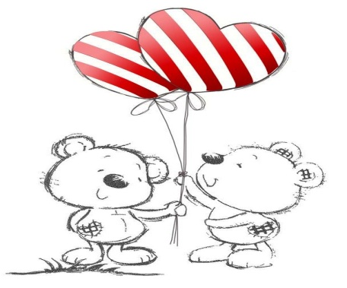
Poczta od świętego Walentego
14 lutego na całym świecie obchodziliśmy święto zakochanych - Walentynki, którego patronem jest oczywiście święty Walenty. Obchody tego dnia wraz z kultem świętego Walentego trafiły do nas z Bawarii i Tyrolu. Dużą popularność Walentynki zyskały pod koniec lat 90 XX w. Zwyczajem w tym dniu jest wysyłanie do ukochanej osoby lub kogoś kogo darzymy sympatią kartek, listów z wierszykami, w których wyznajemy uczucia do drugiej osoby. W naszej szkole Walentynki obchodzone były 13 lutego, był to piątek. Uczniowie mogli anonimowo skorzystać z poczty walentynkowej, wrzucając kartki do pudełka umieszczonego na korytarzu przez parę dni przed obchodami tego święta. Listy miłosne zostały rozdane przez przewodniczącą oraz zastępczynię Samorządu Uczniowskiego tuż po apelu dotyczącym fonoholizmu. Dzięki takiej nietypowej poczcie każdy został wprowadzony w bardzo romantyczny nastrój tuż przed feriami, które rozpoczęły się już w sobotę.
P. Kusztal

NASZA TWÓRCZOŚĆ
Między...  Między marzeniem a marzeniem  cisza...  między tobą a mną  przepaść...  stawiam niepewne kroki  na moście przeznaczenia  idę, wciąż do przodu,  choć droga pełna cierni  jutro dojdę tam  gdzie serce zacznie znów  żyć...  Klaudia Adach | Jak kwiat  Ty jesteś jak kwiat  Czujna i zawsze obecna  w moim życiu  Kochasz mnie jak nikt inny  Miłością, która jest wyjątkowa, niezwykła...  Troskliwa i wyrozumiała  Taka właśnie jesteś  Jak ten kwiat  Każdy jest inny i niepowtarzalny  Ty  Moja przyjaciółka  Aleksandra Błońska
Wiosenne przebudzenie  Jaśminowość wypełnia pokój  słodko  wiatr zerwał skrzydła motyla  cisza    zamykam oczy  sam na sam  ze sobą...  „Być alb nie być”...  Jestem i będę!  Agnieszka Czarnecka | Miłość?...  Miłość?... Nie znam...  Jak wyglądała?  Nie widziałam jej  Do tej pory  Czułam jej obecność  Dotknęła kaszmirowym szalem  Mego serca...  Rozgrzało...  Drgnęło  I umarło  Miłość?...  Już jej nie ma...  Agnieszka Czarnecka
CZY WIECIE, ŻE...
Zwyczaje karnawałowe


Do głównych tradycji karnawałowych należą oczywiście zabawy, bale i parady. Najbardziej znane parady i zabawy tego okresu to karnawał w Rio de Janeiro i Wenecji. Parady odbywają się w tygodniu poprzedzającym Środę Popielcową. Jest to okres oczekiwany, często przez cały rok, uczestnicy przygotowują specjalnie na tą okazję stroje karnawałowe i maski niezwykle bogato zdobione, często wyuzdane, mieniące się złotem i kolorowymi piórami.

W Polsce karnawał to także wielkie bale, ale również mniejsze imprezy w gronie przyjaciół. Do najbardziej znanego i ogólnie obchodzonego przez Polaków zwyczaju karnawałowego należy Tłusty Czwartek, w którym trzeba zjeść przynajmniej jednego pączka, co zapewni nam pomyślność na cały rok. W tym dniu nikt nie liczy kalorii, a pyszne pączki zjadane są w setkach tysięcy sztuk.
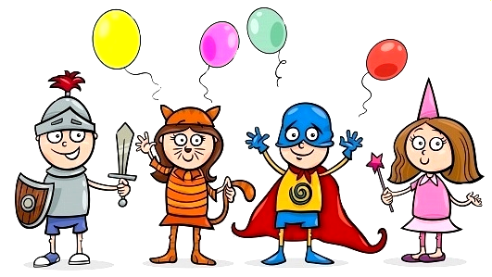
L. Rybak

NA SPORTOWO
Sportowe ferie
Ferie zimowe w naszym gimnazjum nie obyły się bez corocznych zmagań sportowych dziewcząt i chłopców i były sposobem na aktywne spędzenie wolnego czasu.
Dnia 16.02.2015r. dziewczęta miały okazję zmierzyć się ze sobą podczas meczy piłki ręcznej. W zawodach tych uczestniczyły 3 drużyny - klasa 1 , klasa 2 i klasa 3 naszego gimnazjum. Nie było przegranych, każdy został nagrodzony pucharem i satysfakcją z walki na boisku. Pierwsze miejsce jednak zajęła klasa 2 , drugie - klasa 3 , a trzecie - klasa 1.
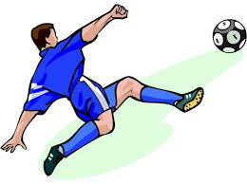
Dla chłopców turniej piłki nożnej został zorganizowany 18.02.2015r. Uczestniczyły w nim drużyny nie tylko uczniów z naszego gimnazjum, ale
i z poza. Zespołów było około 10, więc rozgrywki trwały długo, ale nikt nie czuł się znudzony, bo gra dostarczała wielu emocji. Uczniowie naszego gimnazjum znaleźli się w czołówce najlepszych drużyn. Odnieśli sukces i bardzo zdrowo, aktywnie spędzili dzień ferii.
P. Kusztal
KĄCIK SPRAW BIEŻĄCYCH
Konkursy, czyli tu braliśmy udział!
- Konkurs „Powiedz stop wypadkom” zorganizowany przez KRUS dla klas trzecich;
- XXIII edycja olimpiady zdrowia PCK, w której szkołę reprezentowała Marysia Zbróg, uzyskując I miejsce na szczeblu powiatowym;
- Konkursy przedmiotowe – (etap powiatowy) z matematyki i geografii, w których brały udział Kinga Maleszak i Klaudia Kos;
- Szkolny konkurs literacki i plastyczny na temat fonoholizmu;
UWAGA!!!
SAMORZĄD UCZNIOWSKI W ZWIĄZKU ZE ZBLIŻAJĄCYMI SIĘ ŚWIĘTAMI WIELKANOCNYMI OGŁASZA KONKURS DLA KLAS NA NAJŁADNIEJ UDEKOROWANĄ SALĘ LEKCYJNĄ



